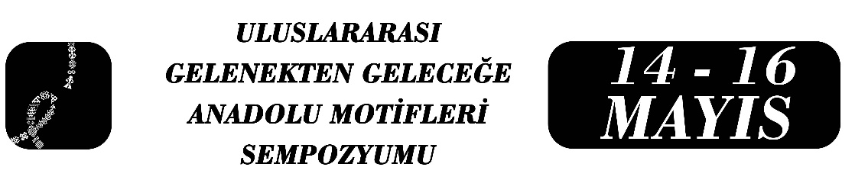
Kültürel Bellekten Geleceğe: Anadolu Motiflerinin Yeniden Üretimi ve Sürdürülebilir Miras Yönetimi
Birinci Yazar

Özet
Somut olmayan kültürel mirasın korunması, küreselleşmenin hızlandırdığı kültürel etkileşim ve standartlaşma süreçleri karşısında yerel kimliklerin sürdürülebilirliği açısından stratejik bir önem taşımaktadır. Bu bağlamda kültürel bellek, toplumsal sürekliliğin temel referans alanını oluşturmakta, geleneksel motifler ise bu belleğin görsel ve sembolik taşıyıcıları arasında yer almaktadır.
Anadolu’nun çok katmanlı tarihsel birikiminin ürünü olan motifler; yalnızca estetik öğeler değil kolektif deneyimi, inanç sistemlerini ve kimlik inşa süreçlerini yansıtan kültürel kodlardır. Ancak sistematik belgeleme ve envanterleme eksiklikleri ile bütüncül miras yönetimi stratejilerinin yetersizliği, kültürel süreklilik açısından kırılganlık yaratmaktadır.
Bir kültür taşıyıcısı olarak motiflerin aktarımı, farklı coğrafi bağlamlarda ve kolektif bilinç düzlemlerinde değişen anlatım biçimleri aracılığıyla anlam kazanmaktadır. Motiflerin nasıl üretildiği kadar, nasıl okunduğu ve yorumlandığı da kültürel bilginin oluşumunda belirleyici bir rol oynamaktadır. Bu bağlamda tasarımcının bir motifi çözümleme, bir deseni yorumlama ve biçimsel gelişim sürecinden bağımsız olarak yetiştiği kültürel bilinç çerçevesinde yeniden üretme pratiği, tasarımın temel kodlarını oluşturmaktadır. Örneğin Karadeniz Bölgesi’nde bilinen bir motifin Doğu Anadolu’da kullanılan yerel bir boya ile yeniden üretilmesi ya da Ege Bölgesi’ne ait bir motifin Akdeniz bölgesinde farklı bir anlam katmanıyla algılanması, kültürel kodların mekânsal dolaşımını ve dönüşümünü görünür kılmaktadır. Bu durum, motiflerin sabit ve tekil anlamlara sahip olmadığını; aksine kültürel bellek içinde devingen bir yapıda yeniden yorumlandığını göstermektedir.
Bu çalışma, “Gelenekten Geleceğe Anadolu Motifleri” projesi kapsamında yürütülen belgeleme, envanterleme, dijitalleştirme ve yeniden üretim süreçlerini kültürel bellek ve çağdaş miras yönetimi perspektifinden değerlendirecektir. Söz konusu kodların kültürel bellekten çağdaş tasarım ve üretim pratiklerine aktarımında izlenecek kültür politikalarının nasıl yapılandırılması gerektiğini sorgulanarak çözüm yöntemleri bilimsel bir perspektifte, nitel araştırma yaklaşımıyla sunulacaktır. Araştırmamız, dijital arşivleme ve tasarım temelli yeniden yorumlama pratiklerinin kültürel sürekliliği destekleyen, katılımcı ve sürdürülebilir kültür politikaları için bütünleşik bir model sunmaktadır.

Anahtar Kelimeler: Kültürel bellek, miras yönetimi, somut olmayan kültürel miras, kültür politikaları, kültürel sürdürülebilirlik

Dr, Tuba Subaşı Adıbelli, Konya Olgunlaşma Enstitüsü, Konya Gıda ve Tarım Üniversitesi, İç Mimarlık Fakültesi, tubasubelli@hotmail.com ORCID: 0000-0002-8052-7114

